ПАСПОРТ
Сиденье для работы на высоте
«ПРОМ ПОДИУМ»
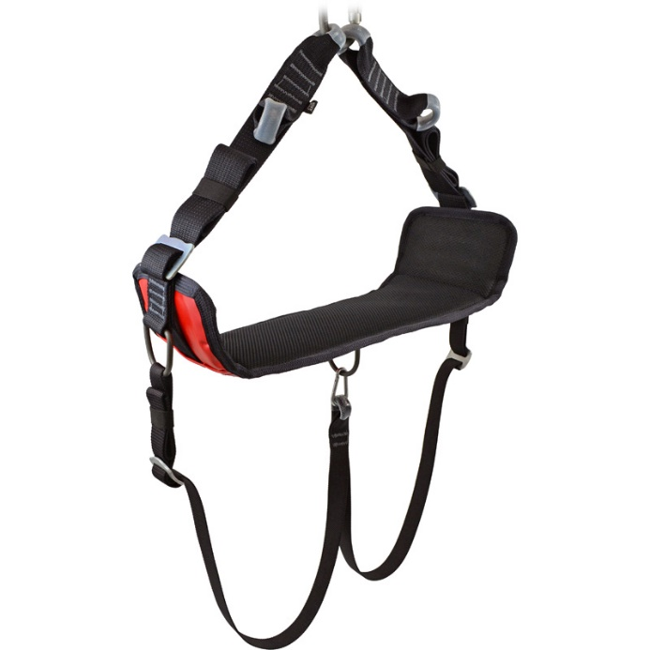

Общие сведения
1.1. Сиденье для работы на высоте «ПРОМ ПОДИУМ» (далее – сиденье, устройство, изделие) – специальная особой формы платформа, предназначенная для удобства пользователя в процессе многочасового нахождения (в положении сидя) в безопорном пространстве (длительное зависание) при выполнении высотных работ методом промышленного альпинизма.
1.2. Относится к категории вспомогательного снаряжения, повышает уровень комфортности при выполнении широкого спектра работ. Правила выполнения работ на высоте требуют, что при продолжительности работы с использованием системы канатного доступа более 30 минут должно использоваться рабочее сиденье.
1.3. Используется при выполнении высотных работ методом промышленного альпинизма в различных отраслях народного хозяйства (строительство, жилищно-коммунальное хозяйство, клининг и т.д.).

2. Устройство, комплектация, технические характеристики
2.1. Конструктивно сиденье для работы на высоте «ПРОМ ПОДИУМ» (1) является унифицированным изделием, в состав которого дополнительно можно включить такие три элемента как: подушка к сидению (2); стропа-подставка (3) и спинка к сидению (4). При этом основным элементом, делающим изделие полностью работоспособным, выступает, прежде всего, само сидение, а все остальные элементы являются дополнительными, и их функциональное предназначение направлено на улучшения комфортности его использования.
Сидение представляет собой цельнотелую основу-каркас, выполненный в форме трапеции с загнутыми вверх краями. Каркас помещен в снимающийся чехол (5), сквозь который (огибая тело каркаса снизу и по бокам) через специальные прорези протянуты два удерживающие конструкцию в подвесном состоянии ремня (6). Для возможности регулирования длины, ремни оснащены специальными пряжками (7), а также вспомогательными кольцами (8), расположенными снизу и по бокам, и позволяющими подвешивать дополнительное оборудование.
Подушка к сидению имеет прямоугольную форму, изготавливается из высокопрочной ткани, оснащена мягкой прокладкой из пеноматериала, а в месте нахождения в процессе работы пользователя (с одной стороны) – вентилируемой объёмной сеткой. Для фиксации подушки на сидении используются стягивающие ремни (9).
Стропа-подставка представляет регулируемую по длине ленточную стропу, позволяющую создать для работающих в безопорном пространстве опору для ног (с целью снятия усталости и возобновления кровообращения в конечностях). Комплектуется регулировочными пряжками (10) и присоединительным карабином (11) для фиксации средней части стропы-подставки к сиденью.
Спинка к сидению представляет собой полужесткую конструкцию, выполненную по подобию корсета страховочных привязей, имеет мягкую прокладку из пеноматериала и вентилируемую объёмную сетку на стороне прилегания к спине пользователя. Для фиксации пользователя, регулировки длины и быстрого присоединения к основе конструкции, спинка комплектуется лентой с конечными петлями (12) и пластиковыми фастексами (13) (Рис.1).
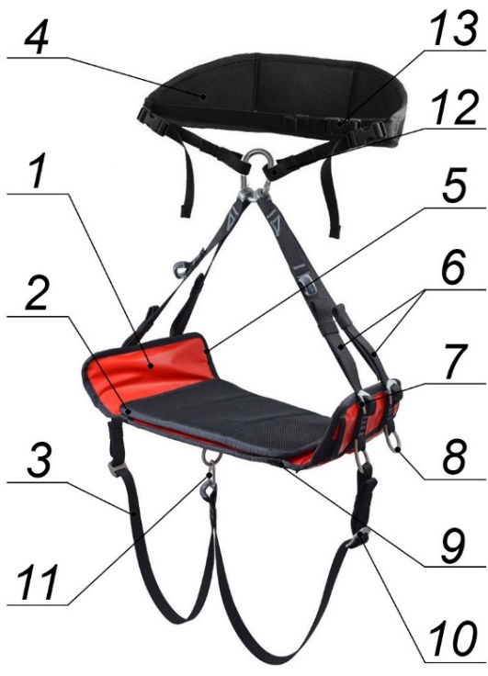
Рис. 1. Схематическое устройство сиденья «ПРОМ ПОДИУМ»

2.2. Комплектация изделия «ПРОМ ПОДИУМ» от TM KROK осуществляется свободным образом по желанию потребителя. К обязательному базовому элементу сиденью-подиуму можно дополнительно заказать (отдельно или в комплексе): вентилируемую съёмную подушку; упорную регулируемую по длине стропу-подставку для опоры ног пользователя и пристёгиваемую спинку. Возможные варианты комплектации, изображенные на рисунке (Рис.2)
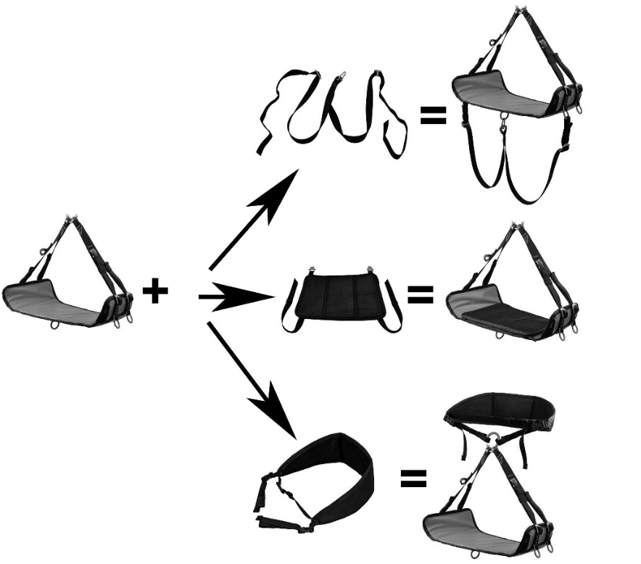
Рис. 2. Схематические варианты комплектации сидения «ПРОМ ПОДИУМ»

2.3. Конструктивные и технологические особенности исполнения сиденья «ПРОМ ПОДИУМ» позволяют достигать определенных преимуществ при его эксплуатации и обслуживании. Так:
- конструкция каркаса сидения дает определенные преимущества: изогнуто-закругленная форма с жесткими высокими бортами-боками позволяет комфортно сидеть без передавливания бедер стропами, трапецеидальная форма самого подиума, зауженная к спине пользователя, дает ему достаточную свободу движений ногами (сводить-разводить бедра) и препятствует возможному соскальзыванию пользователя с сидения назад;
- вариативность размеров ширины каркаса сидения позволяет потребителю самому выбирать варианты либо отличной устойчивости при длительном сидении (благодаря широкому сиденью) или высокой мобильности (при узком сиденье, с необходимостью часто приподниматься в стропах-подставках, перемещая сидушку за спину);
- жесткие борта-боковины защищают ремни от повреждений, удлиняя срок службы изделия;
- вспомогательные кольца позволяют подвешивать дополнительное оборудование сразу непосредственно к сиденью, а не к беседке пользователя, что повышает мобильность;
- стропы консолей оборудованы регулирующими их длину пряжками и дополнительными развесочными петельками, что позволяет правильно подобрать необходимые размеры;
- вариативность используемых материалов (стеклопластик, пеноматериалы, полиамидные ткани, объемная сетка) снижают массу изделия и повышают уровень комфортности;
- простота конструкции предельно облегчает техническое обслуживание сиденья, позволяя заменять или ремонтировать вышедшие из строя; снимающийся чехол из высокопрочной тентовой ткани позволяет мыть, стирать и ремонтировать такие чехлы.
2.4. Отдельные элементы изделия изготовлены из различных материалов:
- каркас сидения изготавливается из многослойного стеклопластика в двух типоразмерах шириной 120 и 240 мм (соответственно в названиях: 12 и 24);
- чехол и спинка – из высокопрочной полиамидной ткани и вентилируемой объёмной сетки;
- прокладка в сидушке – из пеноматериала, придающего сидению определенную мягкость;
- стропа подставка – из синтетической текстильной ленты шириной 25 мм.
2.5. Все металлические элементы изделия оксидированы.
2.6. Климатическое исполнение устройства – УХЛ1.
2.7. Каждое сиденье проходит первичную статическую поверку грузом 150 кг.
2.8. Маркировка изделия наносится вкладыш и содержит информацию о: логотипе торговой марки производителя (ТМ KROK); наименовании изделия; информационном знаке о необходимости ознакомиться с инструкцией; серийном номере изделия и дате изготовления.
2.9. Основные технические характеристики изделия (в зависимости от типоразмера) приведены в таблице (Табл.1):
Таблица 1
Технический параметр | Типоразмер
 | 12 | 24
Предельно допустимая рабочая нагрузка WLL (Working Load Limit), Н | 1500 | 1500
Вес, г | 1400 | 1800

2.10. Основные размеры каркаса и иных других элементов сиденья «ПРОМ ПОДИУМ» (в зависимости от типоразмера) представлены на рисунке (Рис.3) и в таблице (Табл.2).
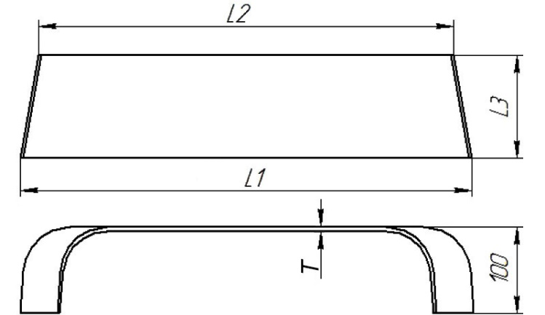
Рис. 3. Основные размеры каркаса сиденья «ПРОМ ПОДИУМ»
Таблица 2
Наименование размера | Типоразмер
 | 12 | 24
Длина широкой части каркаса (спереди), L1, мм | 488 | 530
Длина узкой части каркаса (сзади), L2, мм | 445 | 445
Ширина каркаса, L3, мм | 120 | 240
Высота бортов каркаса, мм | 100 | 100
Толщина каркаса (в среднем по поверхности), Т, мм | 6 | 8
Площадь опорная каркаса, м² | 0,8 | 0,8
Габаритные размеры сиденья | 500х120 | 500х240
Габаритные размеры подушки (по умолчанию*), мм х мм | 400х240 | 400х240
Ширина стропы подставки, мм | 25 | 25
Длина стропы подставки*, мм | 2х100 | 2х100
Максимальная длина спинки от петли до петли*, мм | 1200 | 1200
* - в разделе «Пожелания» можно написать иные требуемые размеры.

2.11. ВНИМАНИЕ! Производитель оставляет за собой внесение незначительных изменений, улучшающих потребительские качества изделия. В связи с чем, внешний вид и исполнение сиденья для работы на высоте «ПРОМ ПОДИУМ» может отличаться от паспортного.

3. Правила использования и рекомендации по эксплуатации
3.1. ВНИМАНИЕ! Данные правила и рекомендации представляют только некоторые правильные способы и техники использования снаряжения, а также информируют только о некоторых потенциальных рисках, связанных с его использованием. Невозможно описать все возможные способы использования и все возможные риски. Поэтому необходимо помнить, что лично пользователь несет ответственность за соблюдение всех мер предосторожности и за правильное использование своего снаряжения. Деятельность, связанная с использованием данного снаряжения, опасна по своей природе.
Перед использованием данного снаряжения вы должны:
- прочитать и понять все инструкции по эксплуатации;
- пройти специальную подготовку по применению данного снаряжения;
- ознакомиться с потенциальными возможностями вашего снаряжения и ограничениями по его применению;
- осознать и принять возможные риски, связанные с использованием данного снаряжения;
- вы должны иметь план спасательных работ и средства для быстрой его реализации на случай возникновения чрезвычайных ситуаций.
Игнорирование любого из этих предупреждений может привести к серьезным травмам и даже к смерти. Если вы не способны взять на себя ответственность за использование данного снаряжения или если вы не поняли инструкции по эксплуатации, не используйте данное снаряжение.
Перед каждым использованием снаряжения убедитесь в отсутствии трещин, деформаций, отметин, следов износа и коррозии и т.д.
Во время каждого использования необходимо следить не только за состоянием снаряжения, но и за его присоединением к другим элементам системы. Убедитесь в том, что все элементы снаряжения правильно расположены друг относительно друга.
3.2. Сиденье для работы на высоте «ПРОМ ПОДИУМ» (в зависимости от комплектации) поступает потребителю в собранном состоянии, поэтому нуждается только во включении (прикрепление) его в рабочую линию.
3.3. ВНИМАНИЕ! Рабочее сиденье не является средством защиты от падения. Поэтому работа пользователя без страховочной привязи ЗАПРЕЩЕНА! Сиденье не выступает альтернативой привязи промальпиниста, а только дополняет её, делая условия работы на высоте более комфортными, чем при зависании (и сидении) в «беседке» привязи.
В системе канатного доступа пользователя всегда следует защищать с помощью устройства позиционирования на канатах типа А, подсоединенного к канату обеспечения безопасности, и такого же устройства типа В или С, соединенного с рабочим канатом.
Два устройства позиционирования на канатах с их соответствующим анкерным канатом являются компонентами системы защиты. Принципиально важно для безопасного использования системы канатного доступа, чтобы пользователь был всегда присоединен к обоим анкерным канатам без какой-либо слабины в анкерных канатах или соединительных стропах.
3.4. Для приведения устройства в рабочее состояние необходимо:
- прикрепить собранное устройства посредством карабина к рабочей линии;
- устройство готово к работе.
С помощью карабина сиденье присоединяется к точке позиционирования (спусковому устройству – десендеру, зажиму – асендеру или анкерной точке). При этом находящийся на сиденье работник должен быть в страховочной привязи, также соединенной и с точкой позиционирования и со страховочным устройством!!!
3.5. Рабочее сиденье, конструктивно не входящее в состав страховочной привязи, должно иметь опору для спины в области поясницы. Для улучшения эргономики рабочее сиденье может предусматривать регулируемую по высоте опору для ног (подножку). Для повышения удобства работы в подвешенном состоянии используйте упоры для ног и спинку сидения. В комплект поставки не входит, но для удобства сидения дополнительно к сиденью можно заказать:
- вентилируемую съёмную подушку для сидения;
- упорную регулируемую по длине стропу-подставку для опоры ног пользователя;
- пристёгиваемую спинку

4. Техническое обслуживание и условия хранения
4.1. Для безопасной эксплуатации изделия необходимо перед каждым использованием проводить визуальный осмотр и осмотр его составных частей для обнаружения механического износа, наличия механических дефектов, трещин, коррозии, деформации, других повреждений и всего другого, что может влиять на безопасную работу изделия.
4.2. Один раз в год (или чаще в зависимости от местного законодательства в вашей стране, а также от условий использования снаряжения) или после аварийного рывка изделие необходимо проверять путем осмотра уполномоченным (компетентным) лицом.
4.3. Результаты осмотра заносятся в журнал проверок изделия.
4.4. Немедленно выбраковывается любое снаряжение, если:
- невозможно убедится в том, что изделие можно однозначно идентифицировать с его паспортом и журналом проверок;
- снаряжение деформировано, в том числе и вследствие воздействия сильного рывка или большой нагрузки;
- есть сомнения в его надежности;
- когда снаряжение устарело и более не соответствует новым стандартам, законам, технике или оно не совместимо с другим снаряжением и т.д.
4.5. ВНИМАНИЕ! Для выявления скрытых дефектов рекомендуется проверка статическим нагружением с применением допустимых рабочих нагрузок, а именно, испытаниям статической нагрузкой в размере 0,75% от указанной WLL (Табл.1). Нагружение такой величиной позволит выявить изделия со скрытыми дефектами, которые внешним осмотром выявить невозможно!
4.6. Проведение такой проверки производитель делегирует пользователю. Для проведения испытания нагружением, необходимо прикрепить изделие посредством карабина к неподвижной анкерной точке. После этого разместить на сидении груз общей массой в 115 кг (±5 кг). Далее необходимо выдержать приложенное усилие в течение 3–3,5 (±0,25) минут, после чего нагрузку снять, а изделие подвергнуть пристальному осмотру.
4.7. Если неисправности или какие-либо другие дефекты возникшие в процессе проведения испытания не были обнаружены, устройство считают выдержавшим испытание. В противном случае изделие следует вывести из использования.
4.8. Таким же осмотрам и испытаниям подлежат изделия, хранящиеся на складе более 1 года, а испытаниям – изделия, испытавшие динамический рывок или вызвавшие сомнения после визуального осмотра. При наличии выбраковочных признаков – изделие не годно к дальнейшей эксплуатации!
4.9. ВНИМАНИЕ! Чтобы избежать дальнейшего использования выбракованного снаряжения, его следует уничтожить.
4.10. Ремонт снаряжения ТМ KROK вне мастерских ТМ KROK – запрещён!
4.11. После эксплуатации изделие следует тщательно вычистить (при необходимости возможна стирка изделия с использованием неагрессивных моющих средств при температуре воды не более 40ºС) и высушить без нагревания и вдали от солнечных лучей и нагревательных приборов.
4.12. Хранить в сухом прохладном помещении, оберегать от воздействия агрессивных химических веществ.
4.13. Разрешается транспортировать любым видом транспорта при условии защиты изделий от механических повреждений, атмосферных осадков и воздействия агрессивных сред.

5. Гарантии изготовителя
5.1. Работодатели и пользователи принимают на себя окончательную ответственность за выбор и использование любого рабочего снаряжения. Изготовитель не несёт ответственности за нецелевое или неправильное использование изделия.
5.2. Качество изготовления обеспечивает сохранение основных характеристик и функционирование изделия при отсутствии механического износа и надлежащем хранении в течение всего срока его эксплуатации. Срок эксплуатации изделия зависит от интенсивности использования, а также при соблюдении заявленных требований (прежде всего, по допустимой рабочей нагрузке).
5.3. Производитель установил срок гарантии на изделия 18 месяцев со дня продажи. В течение гарантийного срока дефекты изделия, выявленные потребителем и возникшие по вине изготовителя, предприятие-изготовитель обязуется устранить в течение одного месяца со дня получения рекламации и самого изделия. Срок устранения гарантийных дефектов, не входит в срок гарантии.
5.4. Гарантийные обязательства не распространяются на изделия, модифицированные потребителем либо использовавшиеся с нарушением правил эксплуатации, транспортировки или хранения, а также имеющие механический износ или механические повреждения инородными предметами.

6. Комплектность и свидетельство о соответствии
6.1. Изделие индивидуально тестируемо: проходит первичную поверку при отправке покупателю.
6.2. Изделие проверено на соответствие нормативно-технической документации и признано годным к эксплуатации.
6.3. Присвоен заводской номер № _____________________________________________________
(в случае продажи партии изделий одного вида допускается перечисление присвоенных заводских номеров, входящих в партию).

Дата изготовления 202 г. Дата продажи 202 г.

Подпись лица, ответственного за приёмку изделия ______________

Печать (штамп) предприятия-изготовителя М.П.

Журнал периодических проверок на пригодность к эксплуатации

Дата | Обнаруженные повреждения, произведенный ремонт и прочая соответствующая информация | Должность, ФИО и подпись ответственного лица | Пригодность к эксплуатации

